眼底视网膜图像分割算法设计
医学技术与工程学院 仵明月
指导教师 王新征

摘要：眼底视网膜图像中血管分布情况为相关疾病的早期诊断提供了重要依据。传统的分割算法受血管分支较多、类型复杂等影响，不能很精确的进行分割。针对该问题，本文在U-Net网络的基础上进行了改进与优化。首先将网络结构轻量化改进，使网络规模缩小为原来的3/5。其次通过调整Epoch、Patches、Batch_size等参数，提高模型准确性。Dropout卷积层，并在层间加入ReLU函数优化模型的精度与灵敏度，采用SGD随机梯度加速模型收敛。通过随机切片方式对公开眼底数据集DRIVE、CHASEDB进行扩增，实验结果表明，轻量化后的U-Net网络模型在保证分割准确性的同时模型训练耗时降低了约3/4，模型优化后泛化能力强， ROC曲线、P-R曲线、灵敏度和F1 score均优于优化前U-Net网络。
关键词： U-Net网络，眼底图像分割，语义分割
FUNDUS RETINAL IMAGE SEGMENTATION ALGORITHM DESIGN
School of Medical Technology and Engineering: WU Ming-yue
Instructor: WANG Xin-zheng

Abstract: The distribution of blood vessels in retinal images provides an important basis for the early diagnosis of the related disease. Due to the influence of many vascular branches and complex types in the image, the traditional segmentation algorithm cannot accurately segment the vascular. In order to solve this problem, this paper improves and optimizes the U-Net network model. Firstly, the network size is reduced to 3/5 by improving the lightweight network structure. Secondly, the accuracy of the model can be improved by adjusting Epoch, Patches, Batch_size and other parameters. Dropout convolutional layer, and add ReLU function between convolutional layers to optimize the accuracy and sensitivity, and adopt SGD acceleration model convergence. Through random slice method, data amplification of open fundus database DRIVE and CHASEDB was carried out. Experimental results show that the improved U-Net network model can guarantee accuracy and the model training and prediction time are reduced by about three quarters. The model has strong generalization ability after optimization. ROC curve, P-R curve, sensitivity and F1 score are better than those of the U-Net network before optimization.
Key words: U-Net network , fundus image segmentation, semantic segmentation.

1 前言
眼底视网膜血管的不同形态、延伸程度、分支等结构特征，可直观反映和揭示糖尿病、黄斑病变、高血压等疾病，通过观察眼底血管变化情况对提升眼底疾病的早期筛查能力与防治水平具有重要意义。由于视网膜血管复杂、细小，医生手动分割量化耗时耗力，主观性强，结果差异较大。近年来，国内外学者提出许多视网膜血管分割方法，依据是否需要人工标注图像，将分割方法分为无监督学习与监督学习方法。无监督学习方法以滤波^{[1]}、形态学^{[2]}、轮廓模型构建方法[3]Error: Reference source not found为主，能够在特定的视网膜图像上取得较好的效果，但普适性较差。监督学习方法以深度学习方法为主，比较有代表性的为Ronneberger等人^{[4]}的提出的U-Net网络模型，在视网膜等医学图像中应用广泛。Li^{[5]}改进了U-Net网络，在结构上将四个多通道mini-Net连接，通过权重学习的方法，减少变量加快训练过程，在视网膜血管提取与分割方面表现较好。但由于U-Net模型基于卷积与解码网络提出，训练和测试效率较低。因此本文以U-Net为基础网络，通过随机切片数据集中视网膜图像扩增数据集，再将U-Net网络结构轻量化，结合网络参数调整和Dropout等优化思想，在网络规模缩小为原来3/5的情况下，提升分割的准确性，完整的分割出细小血管结构。
2 数据集构建
2.1 数据集预处理
本算法将国际上公开的眼底图像数据集DRIVE与CHASEDB作为基准数据集，在对眼底视网膜数据集构建之前，对其进行预处理^{[6]}，使图像细节更加清晰。预处理过程包括通灰度变换、数据标准化、对比度受限的自适应直方图均衡化、伽马变换，如图1所示，从图中可看出预处理可增强眼底图像微细血管的的对比度、细节纹理等特征信息。
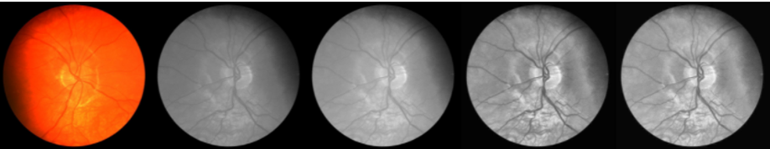
（a）眼底图像 （b）灰度变换 （c）标准化 （d）受限的直方图均衡化 （e）伽马变换
图1 预处理过程可视化
2.2 随机切片数据扩增
预处理后的基准数据集通过随机切片的数据扩增方法建立眼底视网膜图像数据集，首先通过在整个图像中随机选择中心来获得自定义大小的切片，增大数据集数据量，以获取更好的分割效果，切片示例如图2所示。
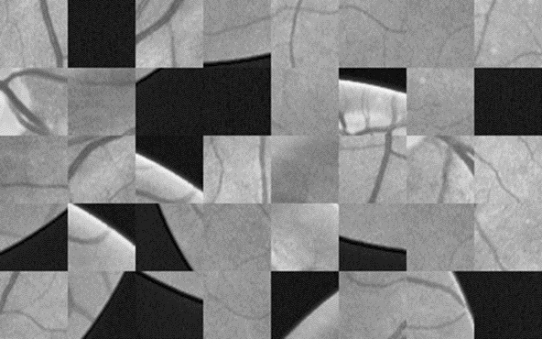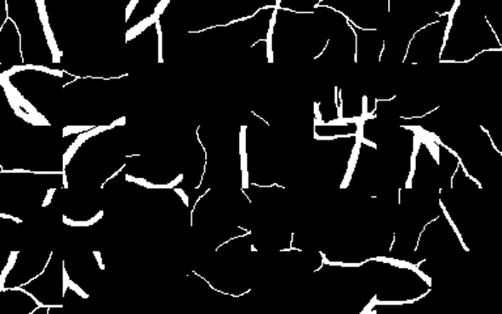
（a）图像切片示例 （b）标注图像切片示例
图2 图像扩增处理后的随机切片示例
2.3 数据集构建
DRIVE与CHASEDB数据集的训练集用于训练模型的分割性能，测试集用于使用训练好的模型来验证分割效果，数据集构建情况和使用情况如图3所示。。
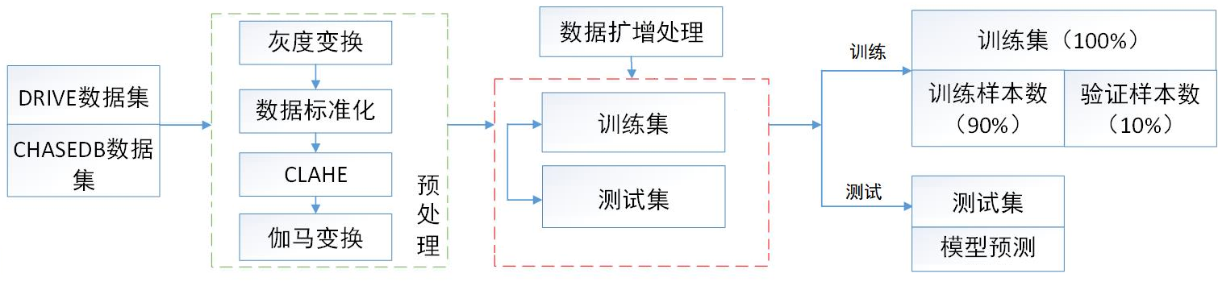
图3 眼底图像数据集训练与测试流程
3 U-Net 网络结构改进与优化
3.1 U-Net 网络模型轻量化.

U-Net网络是一种改进的全卷积神经网络结构，因其结构与U极其相似而得名，如图4所示。U-Net网络由左半边编码结构和右半边解码结构组成，其上下采样阶段采用了相同数量层次的卷积操作，由跳跃链接结构进行相连，从而使得下采样层提取到的特征可以直接传递到上采样层。U-Net网络由左端输入图片，然后重复卷积和最大池化下采样操作，接着进行解码操作，首先进行反卷积操作，使特征通道数减半，然后拼接特征图，再使用两个卷积层进行特征提取。在最后一个输出层中，使用两个卷积层将多维特征映射为二维输出映射。
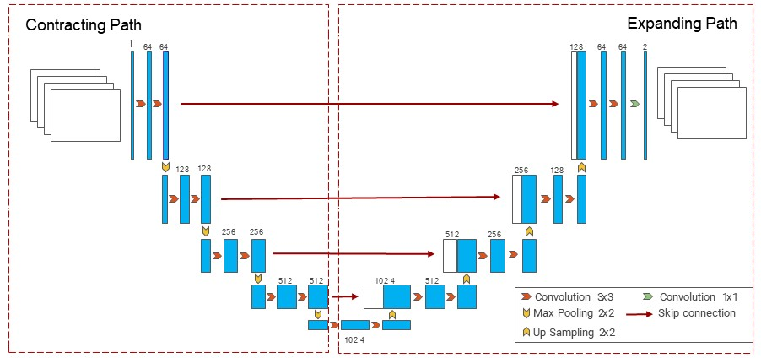
图4 U-Net网络结构
3.2 U-Net 网络模型轻量化.
U-Net网络对眼底图像分割时训练速度过慢，模型计算量较大。Wang等人研究证明，减少网络的层数能够获得相同的预测效果，加快模型的预测速度，减小模型训练过程中的计算量^{[7]}。本设计基于该思想，将U-Net网络向轻量化方向改进。首先网络的层数被缩小，通过去除五层网络中的两层上采样操作以及相应的卷积，减少了网络的深度。同时，将每层的特征向量数量减半，当通道的数量在输入时为32个，在最低分辨率时为128个。从而使得较浅的架构可以获得与原始U-Net相同的结果，但训练变得更容易，时间也显著减少。此外，在卷积层之间引入Dropout与ReLU激活函数以提高训练性能。同时在训练模型时加入SGD优化器，可以加速训练模型的收敛。轻量化后的U-Net结构图如图5所示。对比图4和图5，可以很明显的看出，网络结构减少3/5，Dropout也使得网络的参数量进一步的降低。
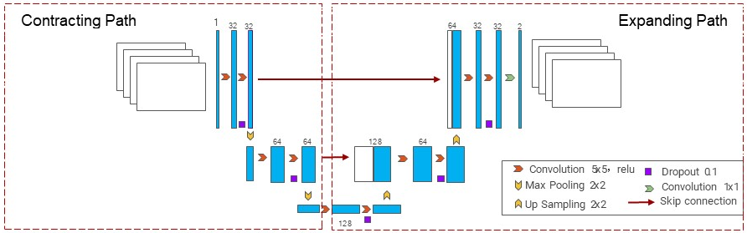
图5 轻量化的U-Net网络结构
3.3 网络参数的调整
主要对轻量化U-Net模型的Patch、N_submings、Batch_size、Epoch、卷积核等参数进行调整。Patch是为扩增眼底图像数据集而对整幅图像进行的随机切块操作，切片尺寸影响着图中血管信息量，网络将Patch设为32×32以获得最好的综合性能。N_submings指随机提取的训练集图像Patches的总个数，当Patch大小一定时，N_submings将直接影响模型训练的时间与精度，根据硬件配置和任务特点，设置其为20*10⁴。Batch_size主要影响预测模型的优化程度和训练的速度。当Batch_size过小时，梯度震荡严重，当取值过大时，不同的梯度方向没有变化，容易陷入局部最小值，综合速度和表现效果，将Batch_size设置为24。由于对数据集进行了扩增处理，模型训练采用的样本数较多，Epoch较大时速度慢，但精度会有所提高，兼顾到精度与速度，取epoch为50。卷积核尺寸大小决定了数据特征的提取精度，卷积核越大，感受野越大，但参数量和计算量也会加大，综合考虑设置其为5×5。
3.4 网络模型优化
3.4.1 Dropout
轻量化后的U-Net通过将多个不同的卷积网络的预测结合起来实现分割，但仍需进一步的降低参数和防止过拟合。Dropout[8]可以将神经元失活，不再进行前向传播与反向传播，减少神经元互适应现象，使神经元能够学习到更鲁棒的特征。优化过程为在每次迭代中随机选取某一层神经网络的部分神经元暂时丢弃，然后进行相应的训练和优化，直到训练结束。本次优化在每次上下采样前的卷积层部分，失活系数为0.1，因为神经元是随机选择和丢弃的，所以每个小批量可以认为是训练不完全相同的网络。
3.4.2 ReLU
非线性映射ReLU函数，计算速度和收敛速度远快于sigmoid和tanh，且稀疏性大，能够有效防止过拟合。Alexnet证实了含ReLU的四层卷积神经网络在CIFAR-10数据集上达到25%的训练误差比tanh神经元的等价网络快6倍^{[9]}，另外，ReLU在更好地维持模型收敛速度的稳定性方面优于其他激活函数，因此本文将ReLU作为激活函数引入卷积层之间。
3.4.3 SGD
优化器使损失函数能够朝着正确的方向不断更新，极限接近全局最小。本文轻量化的U-Net网络模型选取了SGD随机梯度结合mini-batch批梯度下降方法的优化器帮助loss函数收敛^{[10]}。SGD的随机性使深层神经网络能够成功地避免鞍点。虽然SGD由于每一次迭代得不到一个准确的梯度，可能会带来优化波动，但是总体还是朝着最优解的方向靠近。这种优化方法相比其它的梯度下降算法，极大程度的降低了计算量，收敛的速度更快。
4 实验结果对比分析
本次设计主要使用了Tensorflow1.13版本框架。计算机系统类型为64位Windows10， Intel(R) Xeon (R) Silver 4110 CPU @ 2.10GHz 2.10 GHz，显卡为NVIDIA Quadro P2000。ROC curve、P-R curve、Specificity、Sensitivity、F1 score为评价指标对模型进行评估。
4.1 网络结构轻量化实验对比分析
对轻量化前后的U-Net模型分割结果进行对比分析，如表1与图6所示。
表1 轻量化前后的U-Net网络分割评价指标对比分析
 | ROC curve | P-R curve | Specificity | Sensitivity | F1 score
轻量化前的U-Net网络 | 97.10% | 88.69% | 98.91% | 67.39% | 77.06%
轻量化后的U-Net网络 | 97.11% | 88.70% | 98.90% | 67.08% | 76.83%
从表1可以看出，模型轻量化后分割评价指标与原U-Net网络相差很小，且在固定样本数、Epoch等参数时，训练时间由约160分钟降至约35分钟，耗时降低了约3/4，证明了减少网络层数能够获得相同的预测效果，加快模型的预测速度，减小模型训练过程中的计算量。
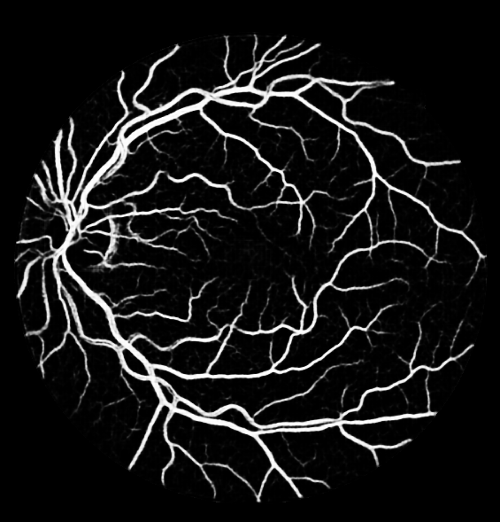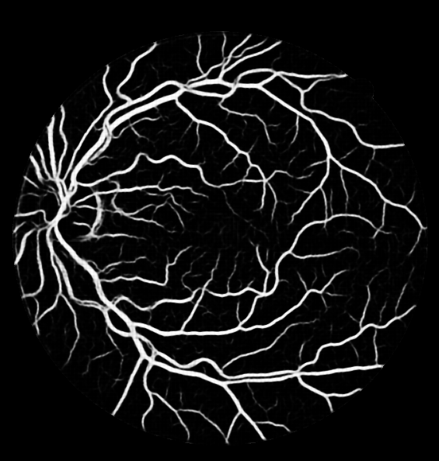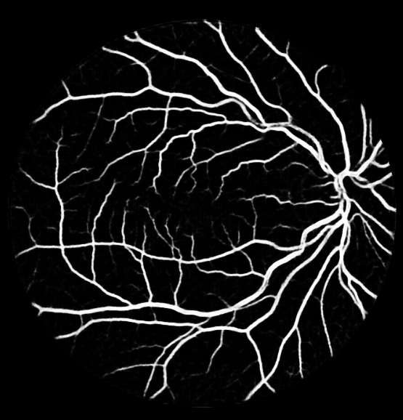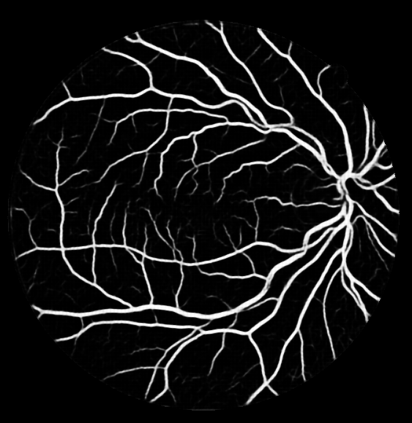
（a）轻量化前后U-Net分割结果示例1 （b）轻量化前后U-Net分割结果示例2
图6 轻量化前后U-Net模型的分割结果对比
图6(a)与图6(b)左图为原U-Net模型的分割结果，右图为轻量化后分割图像，从图中可以看出，在微细血管的分割方面，主观观察效果基本没有区别。
4.2 轻量化U-Net网络优化实验对比分析
采用本文设置的参数，在轻量化后的U-Net卷积层中引入Dropout、ReLU、SGD优化方式，进一步提升模型性能，与优化前模型进行性能指标比较，见表2。从表中可以看出优化后的网络ROC曲线、P-R曲线、灵敏度与F1 score的值与优化前网络相比都有了提高，特异性提高较少，其原因为特异性与敏感性往往不能够同时达到最优状态。
表2 优化前后U-Net网络分割指标对比
方法 | ROC curve | P-R curve | Specificity | Sensitivity | F1 score
优化前的算法 | 96.89% | 88.12% | 98.19% | 72.76% | 78.61%
优化后的算法 | 97.82% | 90.67% | 98.44% | 75.25% | 80.92%
为了更直观的看出预测效果，随机选取优化前后模型分割的视网膜图像进行对比分析，如图7所示。图中红框圈出部分以及图像中间细小分支区域都可以直观的看出本文优化后U-Net模型相较于优化前模型在眼底图像血管末梢处的分割效果有了改善。
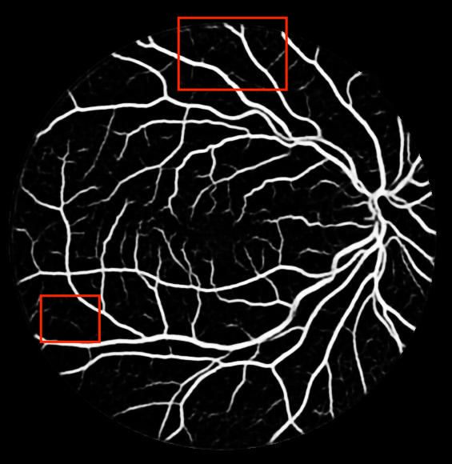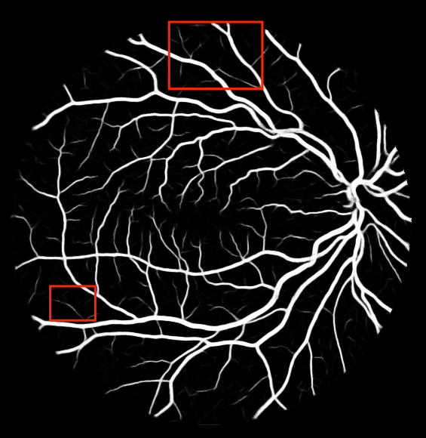
（a）优化前模型的分割效果图 （b）优化模型后的分割效果图
图7 轻量化网络模型优化前后的视网膜预测图像对比
4.3 改进后的U-Net网络模型泛化能力测试
在本文构建数据集中的测试集上进行验证，以证明改进U-Net模型的泛化能力，评估指标的数值如表3，预测结果如图8所示。对比表2、表3可知，测试集来自CHASEDB数据集的分割结果评价指标与DRIVE结果评价指标均取得了较为满意的结果。图8（b）、（c）的分割效果非常接近，可看出改进后的模型同样适用于其他相似的眼底图像数据集。
表3 改进模型在测试集上进行分割的评估指标
评估指标 | ROC curve | P-R curve | Specificity | Sensitivity | F1 score
CHASEDB | 96.88% | 84.23% | 97.21% | 76.42% | 76.07%
DRIVE | 96.77% | 87.76% | 98.45% | 70.71% | 77.98%
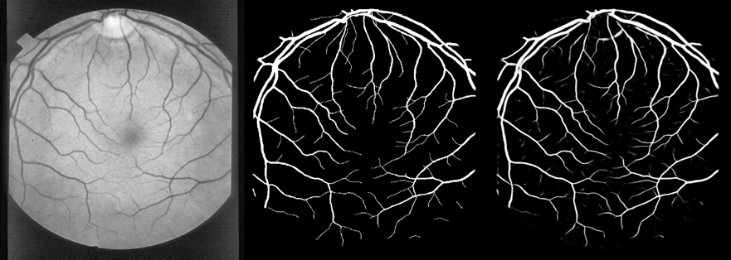
（a）预处理后图像 （b）人工标注图像 （c）预测分割图像
图8 改进模型在测试集图像上的分割结果

6 结论
(1)针对视网膜血管细节分割不够准确的问题，本文通过随机切片的形式进行了数据扩增，设计了优化的U-Net轻量化模型，基于减少网络层数和通道数的思想轻量化了网络。通过参数调整和网络优化提升血管分割准确性，加速模型训练与预测，防止过拟合。
(2)实验结果表明，U-Net网络轻量化后网络规模与训练耗时分别降低至原模型的3/5、3/4，优化的U-Net网络轻量化模型在ROC曲线、P-R曲线、灵敏度和F1-score上均优于未优化的U-Net网络

参考文献:
- Yedidya, Tamir, Hartley. Tracking of Blood Vessels in Retinal Images Using Kalman Filter[C]//Digital Image Computing Techniques and Applications, DICTA,2008:52-58.
- Zhang B, Zhang L, Zhang L, et al. Retinal vessel extraction by matched filter with first-order derivative of Gaussian[J]. Computers in biology and medicine,2010,40(4):438-445.
- Dash J, Bhoi N. Retinal blood vessel extraction using morphological operators and Kirsch’s template[M]//Soft Computing and Signal Processing. Springer, Singapore,2019:603-611.
- Ronneberger O, Fischer P, Brox T. U-Net: Convolutional networks for biomedical image segmentation[C]. 2015 18th International Conference on Medical Image Computing and Computer Assisted Intervention (MICCAI), 2015: 234-241.
- Li L, Verma M, Nakashima Y, et a1. IterNet: Retinal Image Segmentation Utilizing Structural Redundancy in Vessel Networks[C]//2020 IEEE Winter Conference on Applications of Computer Vision (WACV). IEEE,2020:1-9.
- 罗才清.图像预处理算法研究[J].科教导刊,2013(11):129-129.
- Wang X C, Li W, Miao B Y, et a1.Retina blood Vessel segmentation using a U-net based Convolutional neural network[J]. Procedia Comput Science,2018:1-11.
- Hinton G E , Srivastava N , Krizhevsky A , et al. Improving neural networks by preventing co-adaptation of feature detectors[J]. Computer Science, 2012, 3(4): 212-223.
- Krizhevsky A , Sutskever I , Hinton G . ImageNet Classification with Deep Convolutional Neural Networks[J]. Advances in neural information processing systems, 2012, 25(2):1-10.
- Taheri M , Rastgarpour M , Koochari A . A Novel Method for Medical Image Segmentation Based on Convolutional Neural Networks with SGD Optimization[J]. Iranian Journal of Electrical and Electronic Engineering, 2021, 9:37-46.

